基隆市中正國小資訊教育計畫與執行（照片篇）
單元  名稱 | 內政部警政署建置｢少年仔火氣指數診斷｣宣導
日期 | 100.09.27 | 人數 | 26人
教  學  活  動 | 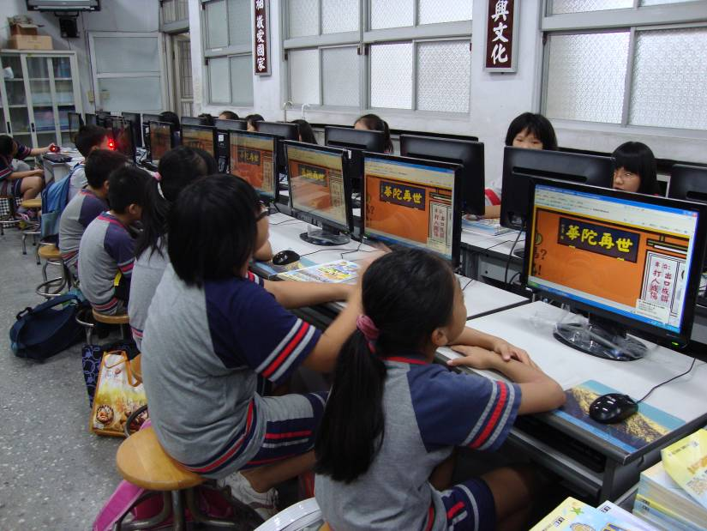
教  學  活  動 | ｢少年仔火氣指數診斷｣多媒體遊戲
教  學  活  動 | 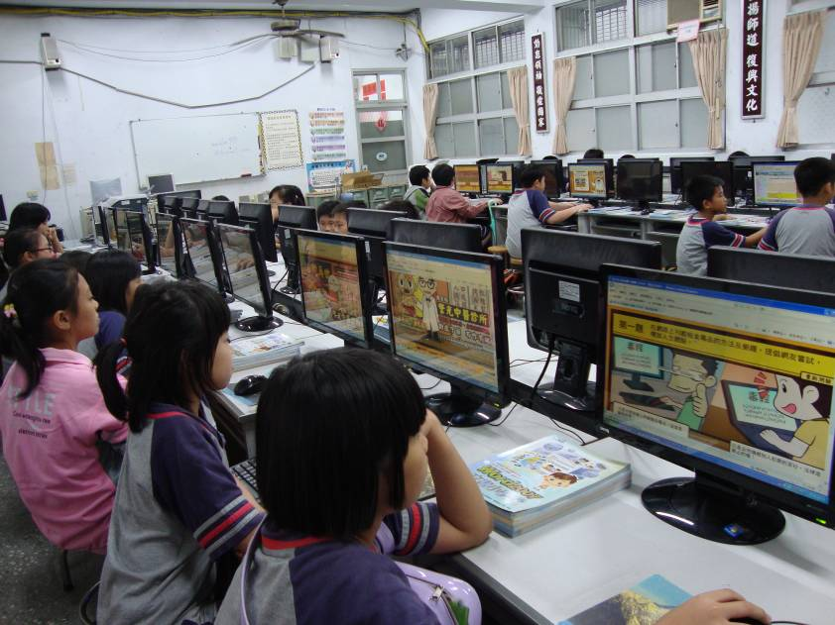
教  學  活  動 | ｢少年仔火氣指數診斷｣多媒體遊戲

